ПОЗИЦИЯ ПРОФСОЮЗА ПО ПОВОДУ ПЕРЕНОСА 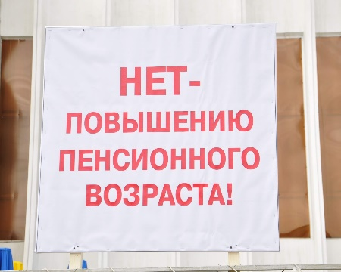ДОСРОЧНОЙ СТРАХОВОЙ ПЕНСИИ

1 августа 2018 года позиция Общероссийского Профсоюза образования по поводу переноса досрочной страховой пенсии, назначаемой лицам, не менее 25 лет осуществлявшим педагогическую деятельность в учреждениях для детей, независимо от их возраста, предусмотренного проектом Федерального закона № 489161-7 "О внесении изменений в отдельные законодательные акты Российской Федерации по вопросам назначения и выплаты пенсий", доведена до сведения президента Российской Федерации Владимира Путина, заместителя председателя правительства Российской Федерации Татьяны Голиковой, министра просвещения Российской Федерации Ольги Васильевой, председателя Государственной Думы Российской Федерации Вячеслава Володина, руководителей всех фракций политических партий в Государственной Думе Российской Федерации: "Единая Россия", "Коммунистическая партия Российской Федерации" "Справедливая Россия", "Союз труда"; основных комитетов Государственной Думы Российской Федерации: по труду, социальной политике и делам ветеранов, по образованию и науке; председателя Совета Федерации Российской Федерации Валентины Матвиенко, председателя Федерации независимых профсоюзов России Михаила Шмакова, а также Общероссийского народного фронта и Общественной палаты Российской Федерации.
Ранее, 27 июля, позиция Профсоюза была направлена в адрес министра труда и социальной защиты Российской Федерации Максима Топилина.
Источник: пресс-служба Общероссийского профсоюза образования

